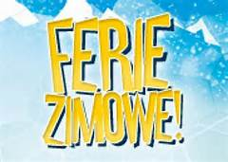
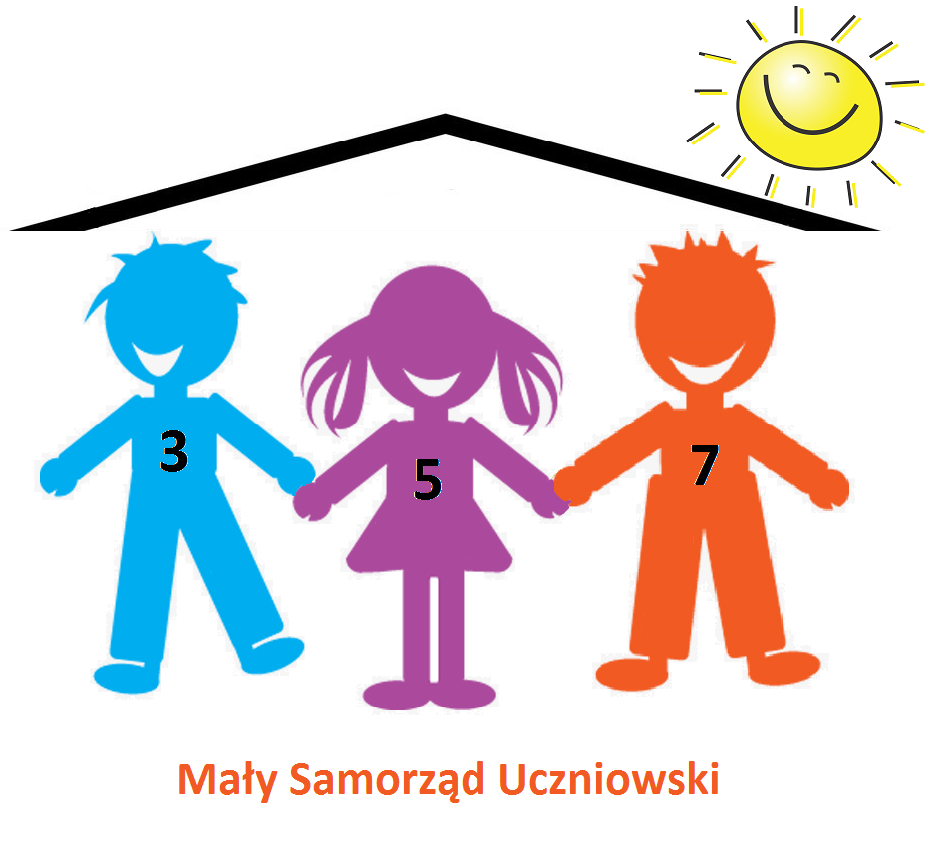
Mały Samorząd Uczniowski Słonecznej Szkoły Podstawowej nr 357
w styczniu 2016 r. zaprosił uczniów do udziału w konkursie plastycznym pt.:

" Bezpieczne Ferie,
czyli jak bawić się zimą"
Oto wyniki:
I miejsce:
Gabriela Rudzka / klasa IIE
Wyróżnienia:
- Ines Bulele/ IIF
- Bartosz Seweryn/ IF
- Antosia Panzel/ IID
- Ola Wisniewska/ IG
- Natalia Król/ IID
- Mikołaj Rudzki/ OA
- Weronika Czapska / 1L

Serdecznie GRATULUJEMY !!!!!
opracowała: Lucyna Borkowska/ opiekun Małego Samorządu Uczniowskiego

